**TRAŤ ZSR 191-193**

Verzia trate 1.6/2018 Robo staviteľ 2009-2018

**Pred inštaláciou si prosím prečítajte tento dokument.**

**Obsah**

**Úvod 4**

**Použitie v Microsoft train simulator 11**

**Použitie v Open rails. 17**

**Licencia 20**

**Poďakovanie 22**

**Úvod**

Som rád, že sa Vám do rúk dostala trať ZSR 191-193 pre Microsoft train simulator 1.4 a Open rails.

Daný projekt v súčasnej verzii obsahuje dané úseky ZSR 191 Michaľany – Medzilaborce mesto. Dana trať je komplet hotová v úseku Michaľany Humenné mesto s komplet krajinou a traťovo s až po Medzilaborce mesto s originálnymi budovami zástaviek a staníc. Čiže plnohodnotné sa dá jazdiť po celom úseku. Ďalším úsekom je traťovo hotový úsek ZSR 196 Humenné –Stakčín momentálne bez krajiny, s originálnymi objektmi všetkých staníc a zástaviek. Daný úsek je tak isto vhodný pre plnohodnotné jazdenie. Ďalší úsek je ZSR 193 momentálne postavený len po Vranov nad Topľou. Tento úsek je len koľajovo hotový a totiž nie je vhodný pre plnohodnotné jazdenie. Ďalším úsekom je ZSR 195 Bánovce nad Ondavou Matovce, ktorý je komplet hotový s krajinou a je vhodný na plnohodnotné jazdenie. Ďalším úsekom je ŠRT 500 širokorozchodná trať Haniska pri Košiciach Matovce štátna hranica. Daná trať je komplet hotová v celom úseku. Ďalšou traťou v tomto projekte je ZSR 192 Trebišov - Vranov nad Topľou daná trať je komplet hotová v úseku Trebišov Sečovce, ktorý sa bude v budúcnu rekonštruovať a ďalej po Sečovskú Polianku traťovo a po Vranov nad Topľou len koľajovo daná trať smer Vranov nad Topľou od Sečoviec nie je vhodná pre aktivity. Ďalším významným úsekom je Trať ZSR 190. Daná trať je komplet hotová v úseku Košice – Biel a traťovo po štátnu hranicu. Košice sa budú rekonštruovať. Ďalšími úsekmi sú ZSR 169 Barca - Čaňa, ZSR 160 Barca – Veľká Ida, ZSR 180 Košice – Kysak a ZSR 189 Kysak – Prešov. Dané úseky nie sú komplet hotové a zrekonštruované.

Viac na obrázku č.1

Obrázok č.1

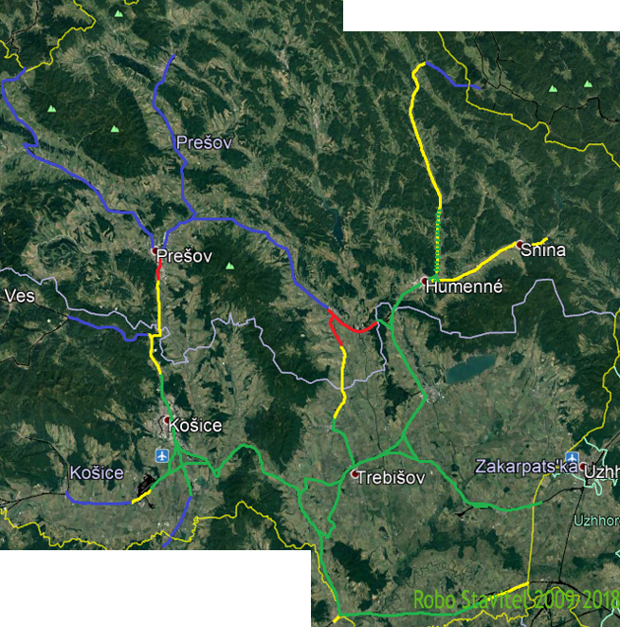

Zelená farba označuje komplet hotové úseky

Zeleno-žlta označuje hotové úseky s nekompletnou krajinou

Žltá farba označuje traťovo hotové úseky to znamená, že tie úseky okrem krajiny obsahujú všetko, Na hore uvedených stavov je možné plnohodnotné jazdiť a tvoriť aktivity.

Červena farba označuje len koľajovo hotový úsek bez dodatočných úprav bez návestnej a trakčnej sústavy – nie je vhodne pre jazdenie.

Modrá farba označuje plánované úseky, ktoré by sa mali v budúcnosti budovať.

Celý projekt je stavaný podľa reálnych podkladov ako sú videa, schémy, traťové pomery, fotografie.

Daný projekt obsahuje súbor reálnych trati, ktoré sú elektrifikované a neelektrifikované úseky a tak isto tie trate patria do rôznych kategórii. Trať ZSR 190 je to veľmi dôležitá trať na Slovensku. Patrí do V koridoru a spája Východoslovenskú metropolu Košice – Čierna nad Tisou štátna hranica Čop. Je to dvojkoľajna trať elektrifikovaná 3KV v rozchode 1435mm. Otvorená bola v dvoch etapách v roku 1872. V rokoch 1951-1955 bola z dvojkolajnená a následné v rokoch 1961-1962 bola v celom úseku elektrifikovaná. V roku 1985 bola otvorená jednokoľajná 16 km dlhá trať spájajúca Trebišov vyh. Slivník.

• Čierna nad Tisou  
• Čierna nad Tisou zastávka  
• Biel  
• Dobrá  
• Pribeník  
• Veľký Horeš  
• Somotor  
• Streda nad Bodrogom  
• Borša  
• Slovenské Nové Mesto – odbočka do maďarského mesta Nové Mesto pod Šiatrom (Sátoraljaújhely)  
• Čerhov  
• Michaľany – križovatka s traťou 191 (Michaľany – Lupków)  
• Kuzmice  
• výhybňa Slivník odbočka Kalša – Trebišov  
• Kalša  
• Slanec  
• Ruskov  
• Bohdanovce  
• Vyšná Myšľa  
• Nižná Myšľa  
• Krásna nad Hornádom  
• Košice predmestie  
• Košice (hl. stanica) – križovatka s traťou 160 (Zvolen – Košice), 169 (Košice – Hidasnémeti) a 180 (Žilina – Košice)

(zdroj: http://vovlaku.teraz.sk/trat-zsr-190-cierna-nad-tisou-kosice/)

V danom projekte je úsek regionálnej trate ZSR 191. Tato trať je regionálna trať a spája Michaľany, Trebišov, Bánovce nad Ondavou, Strážske, Humenné a Medzilaborce a Ľupkov. Tato trať má veľmi bohatú históriu. Je čiastočné elektrifikovaná v úseku Michaľany-Banovce nad Ondavou 3kv sústavou a má rozchod 1436 mm. Jej úlohou bolo prepojenie Haliča s ostatnými časťami Rakúsko Uhorska. Počas najväčšieho rozmachu Rakúska Uhorska bola v roku 1888 zdvojkoľajnená. Následné v medzivojnovom období v 30 rokoch bola druha koľaj z dôvodu nevyužitia bola zrušená. V súčasnosti si môžete všimnúť či vo videu ale pri ceste vo vlaku alebo v danom projekte neúmerné široký násyp.

* Michaľany – križovatka s traťou 190 (Košice – Čierna nad Tisou)
* Lastovce
* Veľaty
* Stanča
* Úpor
* Trebišov – križovatka s traťou 192 (Trebišov – Vranov nad Topľou)
* Bánovce nad Ondavou – križovatka s traťou 195 (Bánovce nad Ondavou – Veľké Kapušany)
* Laškovce
* Michalovce zastávka
* Michalovce
* Petrovce nad Laborcom
* Nacina Ves
* Pusté Čemerné
* Strážske – križovatka s traťou 193 (Prešov – Humenné)
* Brekov
* Humenné – križovatka s traťou 196 (Humenné – Stakčín) a 193 (Prešov – Humenné)
* Humenné mesto
* Kochanovce
* Udavské
* Ľubiša
* Hankovce
* Koškovce
* Zbudské Dlhé
* Hrabovec nad Laborcom
* Radvaň nad Laborcom
* Volica
* Nižné Čabiny
* Vyšné Čabiny
* Sukov
* Monastier
* Krásny Brod
* Medzilaborce
* Medzilaborce mesto

(zdroj: http://vovlaku.teraz.sk/trat-zsr-191-michalany-medzilaborce-mesto/)

Daný projekt obsahuje aj dve lokálne trate a to ZSR 195 a ZSR 196. Trať ZSR 195 Bánovce nad Ondavou bola postavená z dôvodu potreby spojenia Užhorodu ako správneho centra Podkarpatskej Rusi so Slovenskom. Pred tým bola trať Užhorod – Vojany, ktorú bolo potrebné zrekonštruovať a napojiť na existujúcu trať v Bánovciach nad Ondavou. Trať je elektrifikovaná 3kv sústavou a má rozchod 1436 mm. V súčasnosti už na tejto trati nepremáva osobná železničná doprava, ktorá bola zrušená v roku 2012. Trať ZSR 196 je neelektrifikovaná železničná trať spájajúca Humenné so Stakčínom. Je neelektrifikovaná a rozchod má 1436 mm.

Trať bola postavená v roku 1909. Pôvodné sa počítalo aj s predĺžením do Ruského ale z dôvodu 1.svetovej vojny sa neuskutočnila.

* Humenné
* Humenné mesto
* Hažín nad Cirochou
* Kamenica nad Cirochou
* Kamenica nad Cirochou dvor
* Modrá nad Cirochou
* Dlhé nad Cirochou
* Dlhé nad Cirochou obec
* Bela nad Cirochou
* Snina predmestie
* Snina mesto
* Snina
* Stakčín

Jedinečnou traťou na našom území je trať širokého rozchodu ŠRT 500, ktorá vedie z Košických železiarni do Matoviec a ďalej do Užhorodu. Na trati nikdy nebola zavedená osobná doprava z dôvodov veľkej vzdialenosti vyhybien od ľudských obydlí a jej prispôsobeniu k danému účelu.

Trať bola otvorená v roku 1966.

* Matovce
* Výhybňa Vojany
* Výhybňa Budkovce
* Výhybňa Trebišov
* Výhybňa Trebišov vagónka ŠRT
* Výhybňa Slivník
* Výhybňa Slančík
* Výhybňa Hornád
* Matovce ŠRT

**Použitie v Microsoft train simulator**

Trať je addonom pre Microsoft train simulator ale je ju možné použiť aj pre Open rails. Návod na inštaláciu Microsoft train simulator ďalej MSTS je celkom dobre popísané tu: <https://www.semora.cz/msts/desatero.htm> alebo tu: <https://midrafon-msts.webnode.cz/navod-na-instalaci-msts/>. Pre uživateľov Windows 10 a novším hardware môže dôjsť k trvale nízkemu fps bude potrebné nainštalovať dgwoodoo odtiaľto <http://dege.freeweb.hu/dgVoodoo2/dgVoodoo2.html> [dgVoodoo v2.55.2](http://dege.freeweb.hu/dgVoodoo2/dgVoodoo2_55_2.zip) a po stiahnutí archívu stačí obsah nakopírovať do priečinka s hrou a obsah MS tak isto do priečinka s hrou po rozbalení by to malo vyzerať tak ako na obrázku č.2

Obrázok č2.

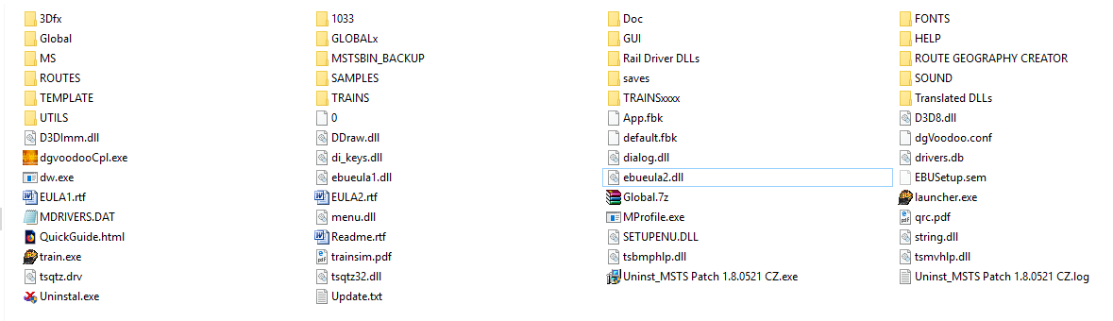Po rozbalení tohto súboru prosím spustite exe súbor dgwoodooCpl.exe vyskočí vám toto okno ako na obrázku č.3 a tak isto to aj nastavte ako je to na tomto obrázku

Obrazok č.3

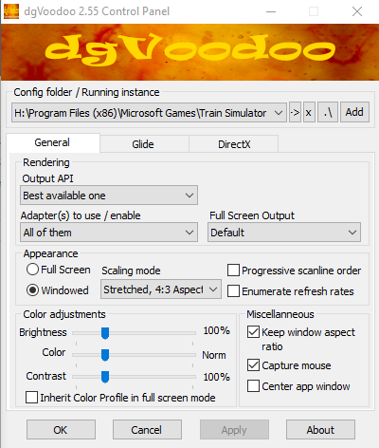

Ďalej kliknite na záložku Glide ako na obrázku č. 4 A všetko nastavte podľa obrázka č.4 ale na vrchnej strane Config folder si musite zvoliť vlastnú cestu k MSTS.

Obrazok č.4

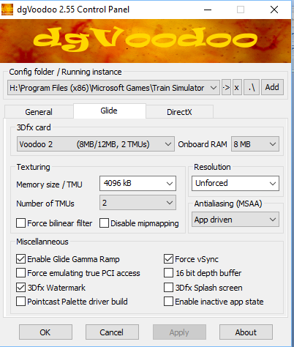

A posledná úloha je kliknúť na záložku DirextX ako na obrázku č.5 a všetko poľa tohto obrázka nastavíme . Po spustení MSTS alebo editoru trate budete mať v spodnom pravom rohu vodoznak dgVoodoo. Pokiaľ tam to nechcete mať tak v záložke direct pravo dolu odškrtnite dgWoodoo Watermark. Podstatou tohto programu je možnosť rozchodiť aj ostatné staršie hry na nových operačných systémoch typu Windows a funguje to tak, že prekladá staršie verzie direct do najnovšej verzie. Z mojich osobných skúsenosti ide MSTS oveľa plynulejšie a stabilnejšie hoci pády a záseky sa občas aj tak stanú.

Obrázok č.5

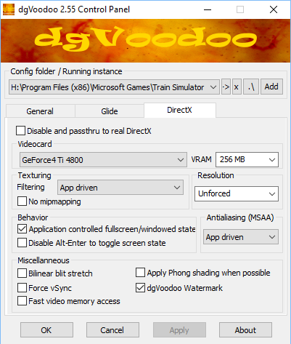

Po tejto celej procedúre odporúčam cele MSTS vyskúšať. V prípade postrehov neváhajte sa podeliť so skúsenosťami na známom fore.

Teraz mame MSTS ako tak pripravené. Teraz potrebujeme nainštalovať trať do hry. Po prvé pre užívateľov, ktorí majú už MSTS nainštalované tak musia presunúť ostatné nainštalované trate niekam inám týka sa to trati, ktoré používajú global typu BP a CD 321 tie musíte presunúť inam, lebo vám MSTS nebude fungovať a padať. Takže priečinok s traťou si presunieme do zložky Routes ako na obrázku č.6

Obrázok c.6

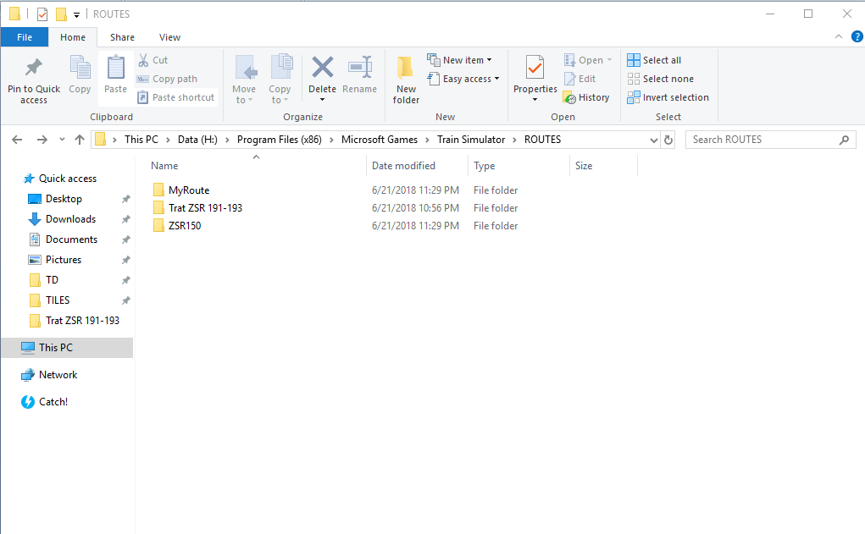

Ďalej zložku global si dáme do koreňového adresara Microsoft train simulator ako na obrázku č.7

Obrázok č.7

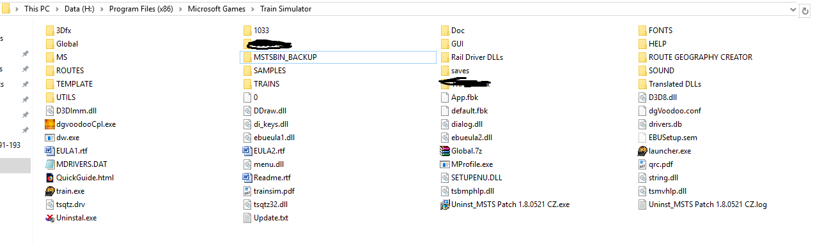

Ďalej ak chcete si užiť jazdu s reálnymi modelmi vlakov tak navštívte <http://demmsts.eu/novinky.htm> ďalej <http://trainset.simtrains.eu/dod_vozidla.php> , <http://trainset.simtrains.eu/>, <https://modely-msts.cz/>, <https://pikku.msts.cz/>, <http://eldar.cz/kank/>, <https://skura.msts.cz/>, <http://xtrain.alsat.sk/msts/msts.htm>

Ďalej odporúčam ak chcete si prejsť celú jazdu rýchliku Slovakia Praha Humenné a späť tak od Košic môžete použiť http://www.trat321.cz/zakl_verze.php , ďalej s pokračovaním do Bratislavy cez Brno tu <https://www.semora.cz/msts/> a Košice – Budapešť odporúčam trať zsr169 a SRT 500 ktorá je pokračovaním z Čane do Hidamedeši a ďalej Alfold 7_2 až do Budapešti.

V prípade nejasnosti, pripomienok, pomoci a podnetov tu <https://forum.msts.cz/subdom/forum/index.php?threads/2796/>

Trať požíva global s Xtract 3,20, UZK a New Roads 4,0 + animovanú točňu súčasť balenia.

**Použitie v Open rails.**

Ako bolo už spomenuté vyššie trať je možne používať aj v Open rails, ktorý si siahnete <http://openrails.org/> . Program je voľne šíriteľný. Stačí ho len nainštalovať. Po nainštalovaní treba kliknúť na Možnosti alebo Option ako na obrázku č.8

Obrázok č.8

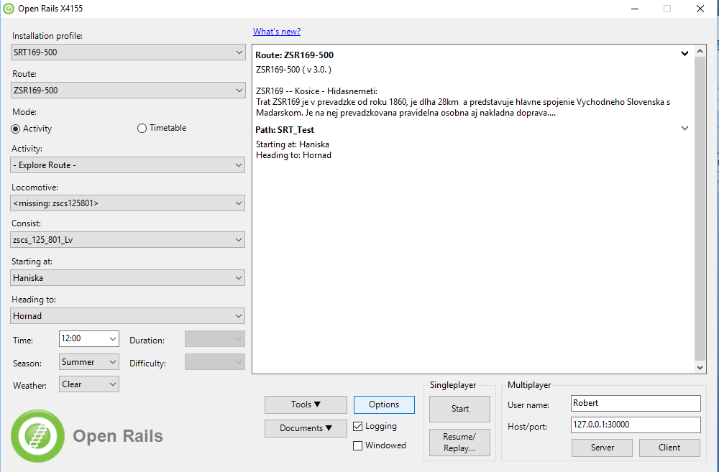

Ďalej si klikneme na záložku content/obsah ako na obrázku č.9

Obrazok č.9

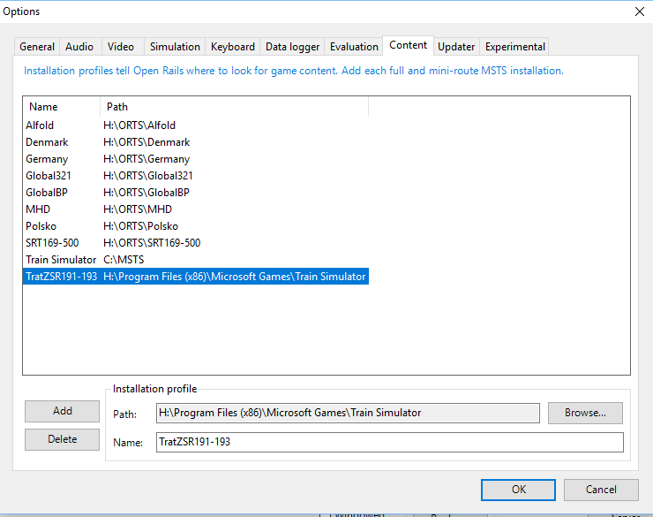

Klikneme na Add alebo pridať a potom na Browse alebo prehliadať a vyberieme priečinok s hrou samozrejme musí daný priečinok obsahovať global a routes. A v Name alebo názov si to podľa potreby pomenujeme. S takým spôsobom môžeme mať viac trati, ktoré používajú iný global ako BP alebo či CD 321.

Pre používanie tejto trate a Open rails nie je potrebne mať nainštalované MSTS. Stačí si stiahnuť Open rails z hore uvedeného odkazu, a nainštalovať. Po nainštalovaní Open rails si vytvoríme priečinok a pomenujeme ako chceme. Ďalej si do tohto priečinku nakopírujeme príslušný global a vytvoríme priečinok Routes a Trains. Niektoré trate si vyžadujú aj SOUND, Trat ZSR 191-193 ma sond v trati nie je potrebne v tom prípade vytvárať SOUND. Do routes si nakopírujeme priečinok Trat ZSR 191-193 a v priečinku Trains si vytvoríme ďalšie dva priečinky a to trainset, kde budeme kopírovať modely rušnov a vagonov z hore uvedených odkazov a CONSISTS, kde budeme kopírovať definície vlakových súprav s koncovkou .con respektíve ich vytvárať.

Ďalej v záložke General/všeobecne si zaškvrníte Alerter in cab /živak v kabíne a also in external views /vonkajších pohľadoch nie je potrebné . Ďalej v Expermental /Experimentálne si nastavte Super-elevation/Prevýšení kolejnic v oblouku na Úroveň /Level 0 , nakoľko Open Rails stále nemá danú problematiku doriešeniu a trať používa alternatívne kolajivo tak by dochádzalo pri oblúkoch zmene kolajníc na pôvodný model a namiesto tohto použijeme zmenu názvu consistu napríklad mámme consist s názvom OR_Rex_1908_Laborec.con, ktorý premenujeme na OR_Rex_1908_Laborec_tilted.con Tým pádom mame nastavenie naklápanie sa v oblúku, bez toho aby sa nám zmenila koľaj.

**Licencia**

Trať je duševným majetkom autora Roba staviteľa, ďalej použité objekty sú vlastníctvom ich autorov. Použité zdroje:

* <https://www.semora.cz/msts/>
* <http://www.trat321.cz/zakl_verze.php>
* <http://simtrains.eu/trate/srt/>
* <http://www.railman.motorhorse.net/viewpage.php?page_id=1>
* <http://demmsts.eu/zsr130.htm>
* <https://msts.virel.eu/route_info/14>
* <http://mstshungary.hu/>
* **ČD 090 (autor Tygy)**
* **ČD 120 ( autor VaclavS)**
* **ČD 341 a 346 Luhačovice-Újezdec**
* **Objekty od Matesa**
* **Objekty od Mikuldu**
* **Trakčné vedenie od Paw a s poskýtnutím zdrojakov aj jeho modifikacia pre miestne pomery.**
* **Objekty od Somatka**
* **Objekty z** [**https://modely-msts.cz/index.html**](https://modely-msts.cz/index.html)
* **Objekty od Taxa**
* **Ďalej objekty na mieru od Somatka, Augusta, Reluk , zssk-a**
* **Trakčné vedenie od Neda s modifkaciou zdrojových kodov**
* **Objekty od Nebulus**
* **Objekty od Michala, Martina, Deteria, Jiřího Poláka**

**Vegetacia od Tundru,** [**http://www.thetrain.de/de/downloadarea/**](http://www.thetrain.de/de/downloadarea/)

* **Ostatné drobné objekty, trakčné vedenie, navestná sústava na Ukrajinskej strane z trati BMO, ODESA, Maďarska návestná sústava z Alfold 7**
* **Zvukové oblasti z trati p.Šemora Praha Bratislava, Staviteľ xxx CD 321 a ALfold 7**
* **Drobné objekty z ostatných tratí a z prístupných serverov, z defaultných trati MSTS a podobne**
* **Moje vlastné objekty**
* **Textúry z Google street view a Google earth mapy.**
* Koľajovo z <http://msts-tiefbau.de/>
* Unikátne skiny a modely od Johna railmana ( súčasť balenia )
* Vegetacia od PepeQ-2

**Upozornenie pre užívateľov a autorov. Nakoľko tú trať staviam od roku 2009 je možne že som na niekoho zabudol. Vopred sa ospravedlňujem a prosím ho o prihlásenie na fóre v sekcie Trať ZSR 191-193 pre MSTS alebo OR. Ďakujem za pochopenie.**

Niekoľko objektov bolo potrebné pozmeniť a prispôsobiť miestnym pomerom ale stále sú vlastníctvom pôvodných autorov.

Trať je voľne šíriteľná a môže byť aj na inom serveri ale pod podmienkou uvedenia autora a odkazu na príslušnú sekciu fóra https://forum.msts.cz/. Trať ani jej časť sa nesmie šíriť a byť súčasťou plateného addonu ani použite objekty. Výnimku udeľuje len autor. S licenčnými podmienkam dávam súhlas v prípade inštalácie trate alebo časti z daného balička.

**Poďakovanie**

S touto cestou chcem poďakovať Pánu Bohu za požehnanie, za chuť a trpezlivosť pri stavbe.

-Ďalej na tomto projekte sa podieľali

-ASP kvalitná HD video a foto dokumentácia

-Tomáš Onduško, Augustus, KuroSV za video dokumentáciu

-Bubko za papierovú dokumentáciu

-Stefan Ftefan Danko za video a foto dokumentáciu

-Somatko, Reluk, ZSSK za modely originálnych objektov

-Paw a Nebulus za poskytnutie zdrojových kódov svojich objektov

-NED za unikátne objekty trakčného vedenia + zdrojové kódy

-Deterio a Mikulda za konzultácie a zlúčenie výhybiek s prestavnikmi

-Za spoluprácu tak isto ďakujem Perinaxovy – autorovi trate ŠRT 500 + ZSR 169 za pomoc a dokumentáciu

-Ďalej fotodokumentácia, videa, schemy a tratove pomery zo stranky https://www.vlaky.net/

-Video dokumentácia z <http://vovlaku.teraz.sk/> https://tv.teraz.sk/

-Ďalej za rady ďakujem Taxovi, Zbynkovi Šemorovi, Staviteľovi XXX a mnohým ďalším.

-Za spojazdnenie a inštaláciu animovanej točne Martin Mouka

-Za dokumentáciu Michal Plíhal

-Za foto a video dokumentáciu Tomas Smigalla

**Upozornenie**

**Tak isto ako vyššie chcem vyzvať všetkých, ktorý akým koľ vek spôsobom pomohli, či poslali niečo, vymodelovali a nie sú tú uvedení aby sa prihlásili rád ich uvediem a vopred sa im ospravedlňujem.**

**Upozornenie:**

**Autor neručí za znefunkčnenie alebo poškodenie softweru pri nesprávnom použití v rozpore s uvedenými pravidlami a návodmi. Nakoľko MSTS a OR zvyknú byť občas nevyspytateľne preto si zálohujte trate trainset sound a global poprípade Routes alebo celý obsah priečinka MSTS pri inštalácii tejto trate, ďalej autor neručí za stratu dát ani iné poškodenie systému.**

**Prajem všetkým veľa šťastných kilometrov bez nehôd a pádov**

Viacej info pridajte sa do skupiny Trat ZSR 191-193 na facebooku alebo <https://forum.msts.cz/subdom/forum/index.php?threads/2796/> alebo tu <https://forum.msts.cz/subdom/forum/index.php?threads/5367/> alebo <http://modely-msts.cz/forum/showthread.php?tid=119> poprípade posielajte súkromné správy na https://forum.msts.cz

**Robo Staviteľ 2009-2018**